Доклад Всемирной организации здравоохранения о глобальной табачной эпидемии в 2013 году.
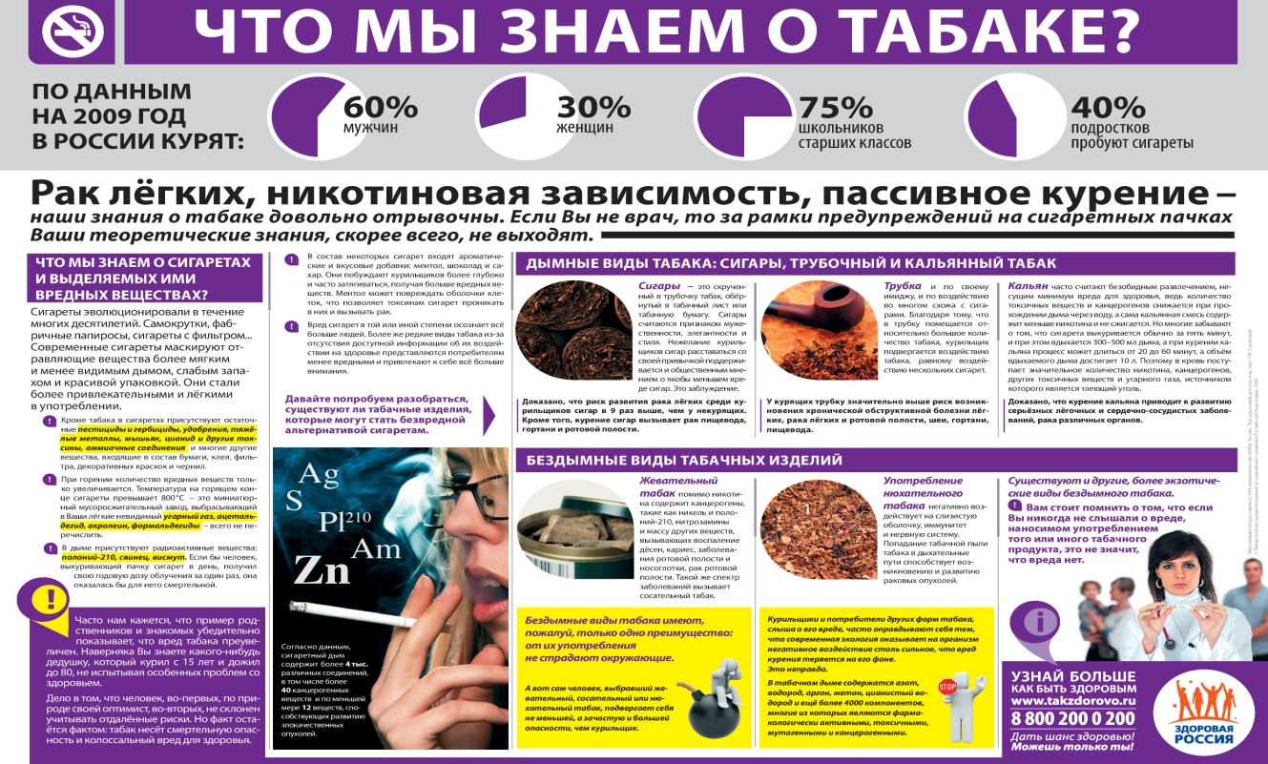
Рамочная конвенция Всемирной организации здравоохранения по борьбе против табака.
Информационный бюллетень о вреде табака ВОЗ N°339 май 2014 г.
Основные факты:
1) Табак убивает до половины употребляющих его людей. Ежегодно табак приводит почти к 6 миллионам случаев смерти, из которых более 5 миллионов случаев происходит среди потребителей и бывших потребителей табака, и более 600 000 — среди некурящих людей, подвергающихся воздействию вторичного табачного дыма. Если не будут приняты срочные меры, число ежегодных случаев смерти к 2030 году может превысить восемь миллионов.
2) Почти 80% из одного миллиарда курильщиков в мире живет в странах с низким и средним уровнем дохода.Основная причина смерти, болезней и обнищания.Потребители табака, умирая преждевременно, лишают свои семьи дохода, повышают стоимость медицинской помощи и препятствуют экономическому развитию. В некоторых странах дети из бедных семей часто работают на табачных плантациях для того, чтобы обеспечивать доход для семьи. Эти дети особенно уязвимы к «болезни зеленого табака», вызываемой никотином, который впитывается через кожу при обработке влажных табачных листьев.
3) Употребление табака является одной из самых значительных угроз для здоровья, когда-либо возникавших в мире. Оно ежегодно приводит почти к 6 миллионам случаев смерти, из которых более 5 миллионов случаев происходит среди потребителей и бывших потребителей табака, и более 600 000 — среди некурящих людей, подвергающихся воздействию вторичного табачного дыма.
4) Каждые 6 секунд из-за табака умирает примерно один человек, то есть происходит каждый десятый случай смерти среди взрослых людей. До половины нынешних потребителей табака в конечном итоге умрет от какой-либо связанной с табаком болезни.
Медленный убийца
В связи с тем, что с момента, когда люди начинают употреблять табак, до возникновения нарушений здоровья проходит несколько лет, эпидемия заболеваний и смерти, связанных с табаком, только начала набирать силу.В 20-м веке табак стал причиной 100 миллионов случаев смерти. При сохранении нынешних тенденций в 21-м веке из-за него произойдет до одного миллиарда случаев смерти.Если не принять меры, к 2030 году число случаев смерти, связанных с табаком, превысит 8 миллионов в год. Более 80% из этих случаев смерти произойдут в странах с низким и средним уровнем дохода.
Эпиднадзор играет решающую роль. Благодаря надлежащему мониторингу можно отслеживать размеры и характер употребления табака и определять наилучшие способы адаптации политики. Только каждая четвертая страна, где проживает более трети населения мира, ведет мониторинг употребления табака путем проведения национальных репрезентативных опросов среди молодежи и взрослых людей, по меньшей мере, каждые 5 лет.
Вторичный табачный дым убивает
Вторичный табачный дым — это дым, заполняющий рестораны, офисы или другие закрытые помещения, где люди сжигают такие табачные изделия, как сигареты, биди и кальяны. В табачном дыме присутствует более 4000 химических веществ, из которых, по меньшей мере, 250 известны как вредные, а более 50 как канцерогены. Безопасного уровня воздействия вторичного табачного дыма не существует.Среди взрослых людей вторичный табачный дым вызывает серьезные сердечно-сосудистые и респираторные заболевания, включая ишемическую болезнь сердца и рак легких. Среди детей грудного возраста он вызывает внезапную смерть. У беременных женщин он приводит к рождению детей с низкой массой тела.Почти половина детей регулярно дышат воздухом, загрязненным табачным дымом в местах общественного пользования.Более 40% детей имеют, по меньшей мере, одного курящего родителя.Вторичный табачный дым является причиной более 600 тысяч случаев преждевременной смерти в год.В 2004 году на долю детей приходилось 28% всех случаев смерти, связываемых с вторичным табачным дымом.Необходимо, чтобы каждый человек мог дышать воздухом, свободным от табачного дыма.
Законы по обеспечению среды, свободной от табачного дыма, защищают здоровье некурящих людей, пользуются популярностью, не вредят бизнесу и способствуют тому, чтобы курильщики бросали курить.Более одного миллиарда человек, или 16% населения мира, защищено всесторонними национальными законами по обеспечению среды, свободной от табачного дыма.Потребителям табака необходимо помочь бросить куритьИсследования показывают, что немногие люди понимают конкретные опасности для здоровья, связанные с употреблением табака. Так, например, обследование, проведенное в 2009 году в Чили, показало, что лишь 38% курильщиков знают о том, что курение приводит к развитию ишемической болезни сердца, и лишь 27% знают о том, что оно вызывает инсульт.
Большинство курильщиков, осведомленных об опасностях табака, хочет бросить курить. Консультирование и медикаменты могут более чем удвоить вероятность того, что попытки курильщика бросить курить увенчаются успехом.Национальные комплексные медицинские службы, оказывающие помощь людям, пытающимся бросить курить, с полным или частичным покрытием расходов доступны лишь в 21 стране, где проживает 15% населения мира. В одной четверти стран с низким уровнем дохода вообще нет служб, оказывающих содействие прекращению употребления табака.
Воздействие предупреждающих рисунков
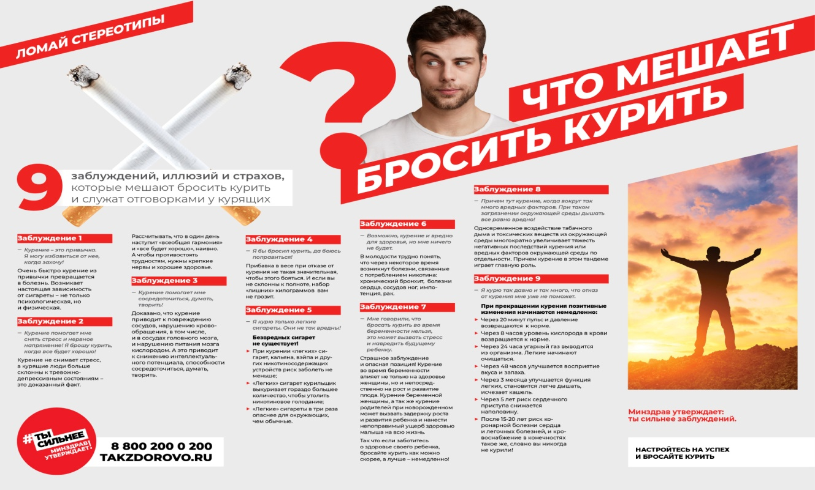
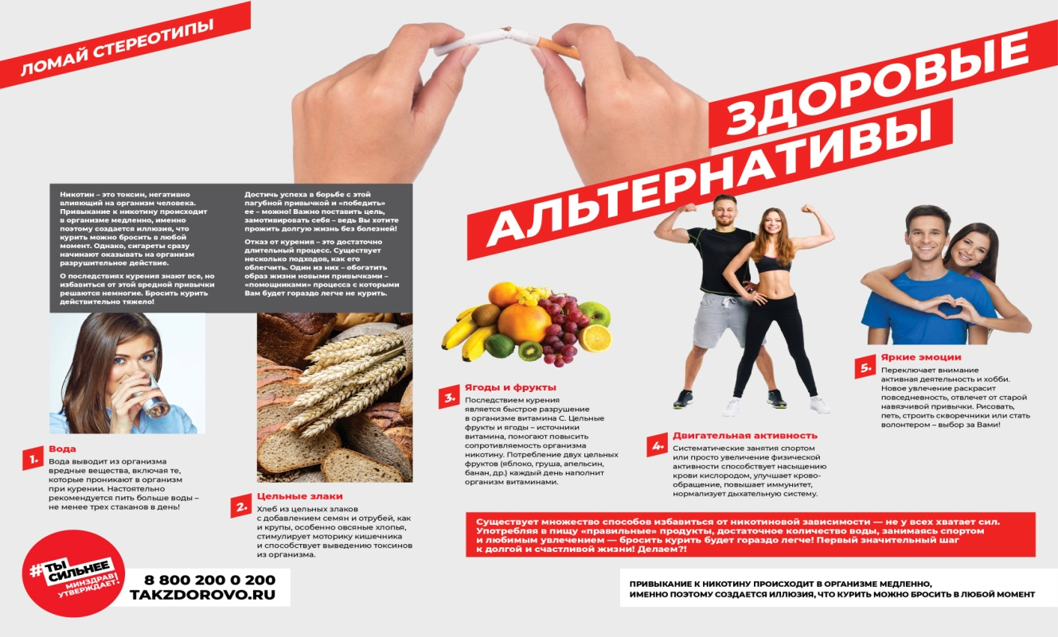
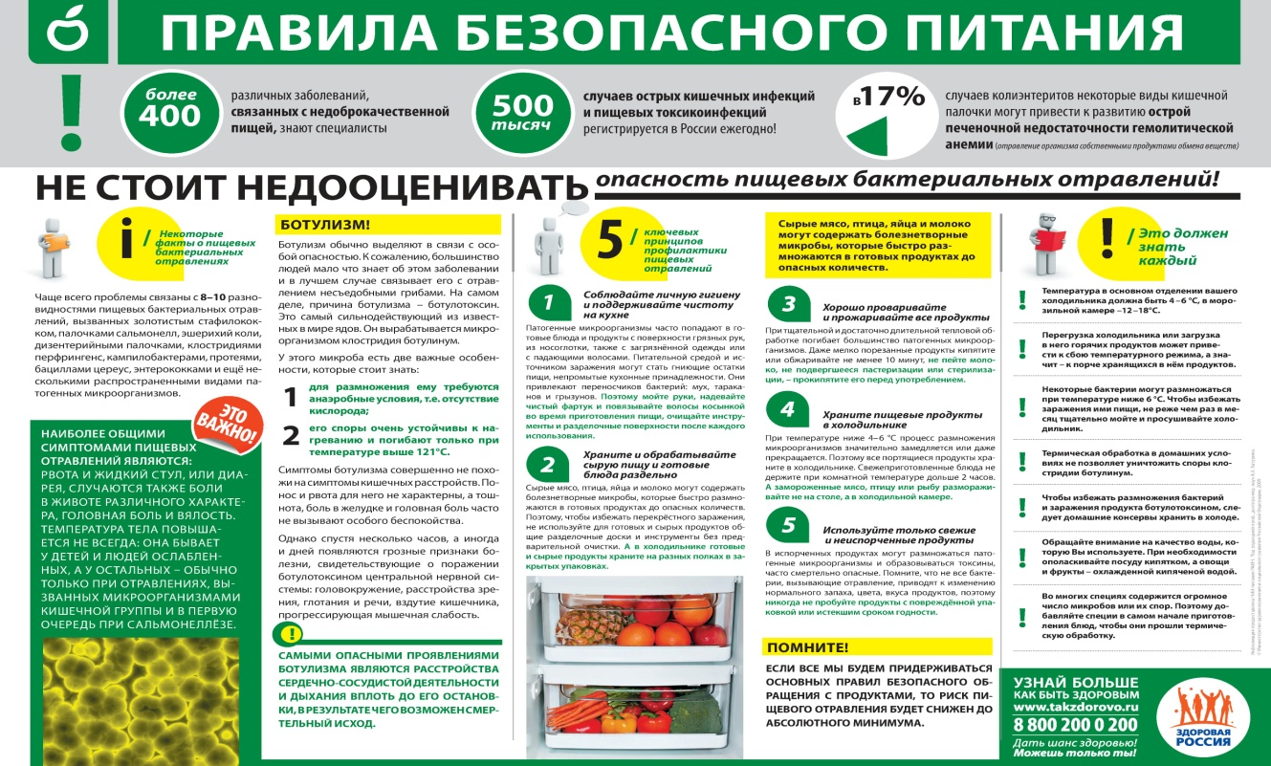
Сильнодействующая антитабачная реклама и графические предупреждения на упаковках, особенно предупреждения, содержащие рисунки, способствуют уменьшению числа начинающих курить детей и росту числа курильщиков, отказывающихся от этой привычки.Графические предупреждения могут убедить курильщиков в необходимости защищать здоровье некурящих путем сокращения курения в доме и отказа от курения в присутствии детей. Исследования, проведенные после введения практики нанесения графических предупреждений на упаковки в Бразилии, Канаде, Сингапуре и Таиланде, последовательно свидетельствуют о том, что графические предупреждения значительно повышают осведомленность людей в отношении вредных последствий употребления табака.Лишь 30 стран, где проживает 14% населения мира, следуют наилучшим практическим методикам в отношении нанесения графических предупреждений, включающих предупреждения на местном языке и занимающих, в среднем, по меньшей мере, половину передней и задней сторон сигаретных пачек. Большинство этих стран — страны с низким и средним уровнем дохода.
Кампании в СМИ могут также способствовать уменьшению потребления табака путем оказания воздействия на людей с целью защиты некурящих людей и убеждения молодых людей в необходимости отказаться от употребления табака.Более половины населения мира проживает в 37 странах, где на протяжении 2 последних лет была проведена, по меньшей мере, одна мощная антитабачная кампания в средствах массовой информации.Запрет рекламы способствует уменьшению потребления
Запрет рекламы, стимулирования продажи и спонсорства табака может уменьшить потребление табака.
Всесторонний запрет всех видов рекламы, стимулирования продажи и спонсорства может способствовать уменьшению потребления табака, в среднем, примерно на 7%, а в некоторых странах — вплоть до 16%.Лишь в 24 странах, где проживает 10% населения мира, полностью запрещены все формы табачной рекламы, стимулирования продажи и спонсорства. Примерно в каждой третьей стране ограничения на табачную рекламу, стимулирование продажи и спонсорство являются минимальными или вообще отсутствуют. Налоги препятствуют употреблению табака. Налоги на табачные изделия являются самым эффективным способом сокращения употребления табака, особенного среди молодых людей и неимущих слоев населения. Повышение налогов, вызывающее рост цен на табачные изделия на 10%, приводит к уменьшению потребления примерно на 4% в странах с высоким уровнем доходов и до 5% в странах с низким и средним уровнями доходов. Несмотря на это, высокие налоги на табак являются редко используемой мерой. Лишь в 32 странах, где проживает менее 8% населения мира, налоги на табак превышают 75% от розничной цены. По существующим данным, доходы от налогов на табак, в среднем, в 175 раз превышают расходы на борьбу против табака. Деятельность ВОЗВОЗ привержена делу борьбы против табака во всем мире. Рамочная конвенция ВОЗ по борьбе против табака вступила в силу в феврале 2005 года. С тех пор она стала одним из самых широко признанных договоров в истории Организации Объединенных Наций, охватывающим 178 Сторон, где проживают 89% населения мира. Рамочная конвенция ВОЗ является важнейшим инструментом ВОЗ для борьбы против табака и важной вехой на пути к укреплению здоровья людей. Этот основанный на фактических данных договор подтверждает право людей на самый высокий уровень здоровья, обеспечивает юридические основы для международного сотрудничества в области здравоохранения и устанавливает высокие стандарты для соблюдения этого договора. В 2008 году ВОЗ ввела комплекс практических и не требующих больших затрат мер для расширения масштабов осуществления положений Рамочной конвенции ВОЗ на местах.
Эти наиболее эффективные и выгодные меры по сокращению употребления табака известны как комплекс мер MPOWER. Каждая мера MPOWER соответствует, по меньшей мере, одному положению Рамочной конвенции ВОЗ по борьбе против табака6 мерами MPOWER являются следующие:
— мониторинг употребления табака и мер профилактики;
— защита людей от употребления табака;
— предложение помощи в целях прекращения употребления табака;
— предупреждения об опасностях, связанных с табаком;
— обеспечение соблюдения запретов на рекламу, стимулирование продажи и спонсорство табака;
— повышение налогов на табачные изделия.

